Optimization of Web-Based Applications in Promotion Efforts and Increasing Room Occupancy at Santika Premiere Dyandra Hotel & Convention Medan

Liyushiana¹, Ngger Putro Cahyo Hutomo²

¹Jurusan Kepariwisataan, Politeknik Pariwisata Medan,
Correspondance: Liyushiana¹
email: liyushiana@poltekparmedan.ac.id
DOI : https://doi.org/10.36983/thcij.v2i1.318

Abstract
Hotels play an important role in the tourism industry. Without a hotel, tourists would not be able to enjoy a comfortable vacation. This is because the hotel provides the services and other services you need for a comfortable stay. The hotel itself has the concept of a type of accommodation that is commercially operated, providing services such as accommodation, services and food and drink to the general public for a short stay. Medan has so many Star Hotel competitors that you need to develop an appropriate marketing strategy. Therefore, the right marketing strategy applicable in today's digital age is digital marketing, especially web-based applications. In this case, Hotel Santika Premiere Dyandra Medan also digitally marketed web-based applications and more. This is one of the mainstays for promoting and increasing room occupancy, which has been sluggish in recent years due to the Covid 19 pandemic. Web-based applications are called MySantika and MyValue. The benefits of the Internet and digital marketing are so great that you can benefit from the Internet in almost every area, including: B. Business sector through banking, insurance, travel, education, etc. Since the advent of the Internet, patterns of daily life have gradually changed.
Keyword: hotel, web based application, promotion, occupancy rate

Optimalisasi Aplikasi Berbasis Web dalam Upaya Promosi dan Peningkatan Tingkat Hunian Kamar pada Santika Premiere Dyandra Hotel & Convention Medan

Abstrak
Hotel sangat berperan penting dalam industri pariwisata. Tanpa adanya hotel, wisatawan tidak dapat menikmati liburan yang menyenangkan. Ini dikarenakan hotel menyediakan pelayanan dan layanan menginap lain yang dibutuhkan dengan nyaman. Hotel sendiri memiliki pengertian, yaitu jenis akomodasi yang menyediakan fasilitas dan pelayanan penginapan, makan dan minum, serta pelayanan-pelayanan lain bagi masyarakat umum tinggal sebentar dan dikelola secara komersial. Dengan banyaknya saingan hotel berbintang di Medan, maka diperlukan strategi pemasaran yang tepat. Maka strategi pemasaran yang tepat di era digitalisasi saat ini yang dapat di terapkan adalah Digital marketing khususnya aplikasi berbasis web. Dalam hal ini Hotel Santika Premiere Dyandra Medan turut menjadikan digital marketing seperti aplikasi berbasis web menjadi salah satu juru andalan untuk mempromosikan dan meningkatkan tingkat hunian kamar yang beberapa tahun kebelakangan ini lesu di terpa oleh pandemi Covid-19. Aplikasi berbasis web itu bernama MySantika dan juga My Value. Banyak sekali manfaat yang bisa diperoleh dari internet dan juga digital marketing, hampir semua bidang bisa mendapatkan manfaat dari internet, seperti bidang bisnis, melalui perbankan, asuransi, perjalanan, pendidikan, dll. Pola kehidupan sehari-hari berangsur-angsur berubah sejak munculnya Internet.
Kata kunci: hotel, aplikasi, website, promosi, tingkat hunian

Pendahuluan

Pandemi COVID-19 telah mempengaruhi hampir semua aspek kehidupan manusia, termasuk pariwisata (Ekp et al., 2020). Salah satu bidang usaha yang mengalami penurunan di masa pandemi COVID-19 adalah pariwisata dan perhotelan. Tak hanya itu, jumlah wisatawan dan tamu yang berkunjung ke hotel mengalami penurunan akibat COVID-19 (Denny et al., 2021; Febriandiny et al., 2022; Pratiwi et al., 2021; Rungkat, 2021). Alhasil, sales dan marketing harus bekerja ekstra keras untuk mempromosikan hotel tersebut. Selain itu, diperlukan analisis dalam memahami keinginan tamu untuk mengambil keputusan pembelian kamar jika terjadi pandemi COVID-19 di masa mendatang. Faktor-faktor yang perlu dipertimbangkan berkisar dari standar kesehatan yang tinggi di tempat-tempat wisata hingga harga rendah, diskon, dan fleksibilitas pemesanan, serta perjalanan domestik dalam jarak pendek antar tujuan (Anggarini, 2021). Dengan banyaknya pesaing hotel berbintang di Medan, maka diperlukan strategi pemasaran yang tepat. Yaitu digital marketing, khususnya optimalisasi aplikasi Hotel Santika Premiere Dyandra Medan berbasis web bernama MySantika, merupakan salah satu solusi yang dapat diterapkan. Aktivitas pemasaran media sosial memiliki pengaruh yang signifikan terhadap kesadaran merek, citra merek, dan loyalitas merek di kalangan pengguna (Kinasih & Albari, 2012; Sugi Rahayu et al., 2015).
Banyak sekali manfaat yang bisa didapat dari internet, hampir semua sektor bisa mendapatkan keuntungan dari internet, seperti sektor bisnis, melalui perbankan, asuransi, pariwisata, pendidikan, dll (Kinasih & Albari, 2012). Pola kehidupan sehari-hari berangsur-angsur berubah sejak lahir dari internet (Susilawati et al., 2020). Tingkat penetrasi pengguna Internet di Indonesia tercatat dalam survei Asosiasi Penyelenggara Jasa Internet Indonesia tahun 2017, angka ini mencapai 50,68% dari total penduduk sekitar 262 juta jiwa. Orang Indonesia (Ernestivita & Subagyo, 2020). Jumlah yang sangat besar, ditambah fakta bahwa itu telah meningkat sekitar tiga kali lipat dibandingkan dengan 8 tahun yang lalu (Casteranita et al., 2020). Pengguna internet yang diidentifikasi di sektor ekonomi dan komersial mencakup antara 37,82% dan 5,1% pengguna internet yang mencari informasi tentang produk, layanan, dan dukungan pekerja. Tentu saja, jumlah yang luar biasa ini harus menjadi indikator bagi bisnis yang mengambil pendekatan digital untuk bisnis mereka, produk dan layanan. Hal ini pula yang menjadi alasan semakin banyaknya penyedia web service atau jasa pembuatan website di Indonesia (Kurtuluş, 2013; Wibowo, 2021). Aplikasi Berbasis Web dipilih sebagai media promosi karena aplikasi yang mudah digunakan dengan mengutamakan tampilan visual sehingga lebih menarik bagi pengguna, selain itu dapat dengan mudah diakses melalui berbagai perangkat seperti perangkat mobile, desktop, dan tablet. Keuntungan selanjutnya adalah memudahkan tamu untuk check-in dan checkout.

Metodologi Penelitian
Jenis penilitian yang digunakan dalam penilitian ini adalah eksplorasi kualitatif dengan sistem studi kasus. Penelitian kualitatif adalah penilitian yang digunakan untuk menggambarkan dan membedah keajaiban, peristiwa, pengkondisian sosial, stasiun, kepercayaan, pemahaman, dan orang-orang secara kolektif atau kelompok (Sugiyono, 2013). Studi kasus merupakan suatu sistem yang diterapkan untuk memahami individualitas secara lebih mendalam dengan dilatih secara integratif dan komprehensif (Creswell, 2018). Hal ini dilakukan agar peneliti dapat mengumpulkan dan memperoleh pemahaman yang mendalam tentang keberadaan yang sedang dipelajari, beserta permasalahan yang dihadapi sehingga dapat diselesaikan dan membuat individu berkembang lebih baik.
Dalam penelitian ini, peneliti mengumpulkan data melalui wawancara langsung dengan mereka yang memiliki pengetahuan terkait eksplorasi dan juga menyebar kuesioner kepada para pengguna aplikasi My Santika dan juga My Value. Sistem wawancara merupakan mode pengumpulan data jika peneliti ingin melakukan studi primer untuk menemukan masalah yang harus digali, dan juga mengetahui efek dari penjawab yang lebih mendalam dan jumlah penjawab (Sugiyono, 2013). Mode reduksi adalah mode yang digunakan dalam eksplorasi ini oleh peneliti, data yang direduksi adalah data snitch yang dilakukan mulai dari pagi hari penelitian. Pada tahap ini peneliti melakukan seleksi, penyederhanaan hasil wawancara, abstraksi dan metamorfosis data kasar yang diperoleh dari snitcher, serta memilih data yang berlaku dari beberapa data yang diperoleh sebelumnya (Miles et al., 2014).
Dalam penelitian ini menggunakan sistem triangulasi, untuk mendapatkan informasi data dari subjek atau snitch, peneliti melakukan wawancara yang didasarkan pada tempat dan waktu yang berbeda, triangulasi dilakukan untuk mencocokkan sumber data dari snitch yang satu ke snitch yang lain. Triangulasi berarti eksperimen menggunakan gaya pengumpulan data yang berbeda. Salah satu cara untuk mendapatkan data adalah dengan melakukan wawancara pada waktu yang berbeda dan dengan pengadu yang berbeda (Bahagia et al., 2021).

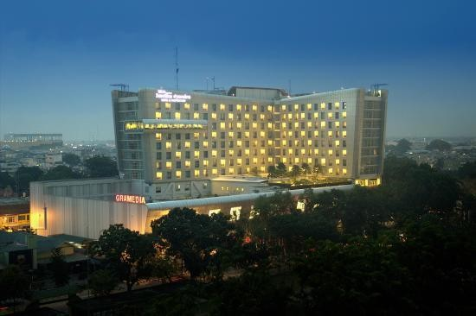

Gambar 1. Hotel Santika Premiere Dyandra Medan
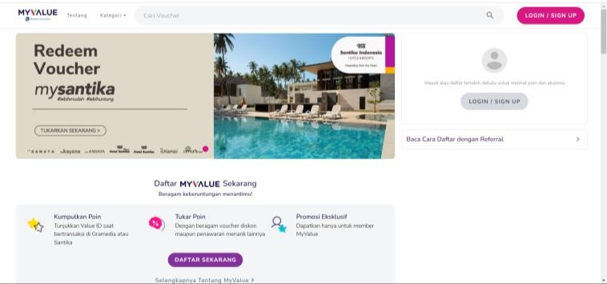

Hasil dan Pembahasan

Santika Premiere Dyandra Hotel & Convention Medan merupakan salah satu unit hotel di bawah naungan Santika Indonesia Hotel & Resort yang merupakan anak perusahaan Kompas Gramedia Group. dikelola oleh PT. Grahawita Santika. PT. Grahawita Santika didirikan pada tanggal 22 Agustus 1981. Santika Indonesia Hotels & Resorts telah memiliki lebih dari 40 hotel yang tersebar di seluruh Indonesia. Sejak tahun 2006, Santika Indonesia Hotels & Resorts mengubah strateginya berdasarkan segmentasi pasar dengan membagi beberapa brand menjadi The Royal Collection, Hotel Santika Premiere, Hotel Santika, dan Amaris Hotel.
Santika Premiere Dyandra Medan merupakan hotel berbintang 4 dengan segmen bisnis hotel yang terletak di jalan kaptem maulana lubis, Medan, Sumatra Utara.

Gambar 2. Tampilan Aplikasi My Value

Santika Indonesia Hotel & Resort memiliki program loyalitas/membership yang di buat untuk memberikan kenyamanan serta kepuasan tamu selama menginap di unit hotel. Program membership ini bernama My value yang berbentuk aplikasi berbasis web sebagai pengganti kartu fisik yang selama ini digunakan. Dari aplikasi My Value ini tamu akan mendapatkan poin yang dapat digunakan untuk bertransaksi di seluruh unit hotel di bawah naungan Santika Indonesia Hotel & Resort seperti : Pembelian Kamar, Makanan dan minuman di seluruh café/restoran yang ada di seluruh unit hotel dibawah naungan Santika Indonesia Hotel & Resort juga dapat digunakan untuk pembelian buku di gerai Gramedia di seluruh Indonesia.
Selain poin yang dapat digunakan sebagai transaksi pada aplikasi My Value ini juga terdapat berbagai promo yang dapat di lihat di beranda aplikasi seperti : Promo harga kamar, makanan & minuman, bahkan juga promo aplikasi Entertainment seperti Joox dan lain sebagainya. Juga untuk tamu yang telah tergabung dalam program membership, tamu akan mendapatkan benefit lain seperti Welcome letter yang ditandatangani langsung oleh masing- masing general manager dan juga di berikan benefit fruit basket di setiap kamar tamu member tanpa ada biaya tambahan yang dikeluarkan.

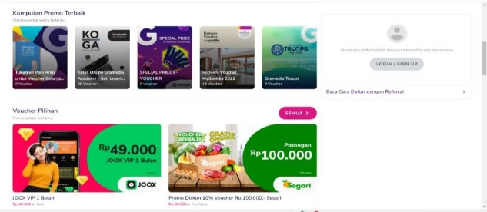
Gambar 3. Tampilan Aplikasi Bagian Promo

Aplikasi membership My Value ini tidak di pungut biaya dalam proses pendaftarannya yang bertujuan untuk menarik minat tamu untuk medaftar dan sebagai media promosi untuk meningkatkan minat tamu untuk kembali berkunjung dan membeli produk yang ada di setiap unit hotel. Aplikasi berbasis web ini juga memberikan keuntungan bagi tamu, dikarenakan tamu akan mendapatkan poin berupa uang sedikitnya Rp 14.500 di setiap transaksinya yang jika mencukupi untuk membeli sebuah atau beberapa produk, tamu tidak akan di mintai pembayaran kembali namun hanya dengan pemotongan dari poin yang telah terkumpul.
- Cara Mendapatkan Value Points
Anggota MyValue mendapatkan poin melalui transaksi di Santika Indonesia Hotel & Resort Chains (Amaris Hotel, Hotel Santika, Campi Hotel, Hotel Santika Premier, Anvaya Beach Resort Bali, Samaya, Kayana). Nilai Poin hanya akan diberikan kepada anggota yang telah memesan kamar melalui situs web MySantika, aplikasi pemesanan MySantika, dan pemesanan hotel langsung. Value Points berlaku untuk transaksi semua tipe kamar dan berlaku selama peak season. Poin Nilai tidak berlaku untuk tamu grup atau tamu yang memesan kamar melalui agen perjalanan atau agen perjalanan online. Value Points juga dapat dibeli melalui transaksi di Gramedia Store.

- Perhitungan Nilai Poin di Santika Indonesia Hotels & Resorts
1 Nilai Poin setara dengan 1 Rupiah. Anggota memperoleh poin dari 2% menjadi 4,50 Ri (setelah pemotongan pajak dan layanan) di transaksi kamar dan restoran Santika Indonesia Hotels & Resorts. persen poin dihitung dari brand hotel dan program promosi yang sedang berlangsung.

- Manfaat Nilai Poin Santika Indonesia Hotels & Resorts
Nilai Poin dapat digunakan sebagai pembayaran langsung untuk transaksi di kamar dan restoran dengan minimal 100.000 poin.
Value point dapat digunakan untuk melakukan pembayaran reservasi di Aplikasi Booking MySantika Motel (minimal 100.000 poin)
Value point juga dapat digunakan untuk menukarkan berbagai voucher diskon untuk aplikasi MyValue, termasuk voucher belanja dari MySantika, Gramedia Store dan penyedia layanan kerjasama lainnya.

- Cara menggunakan Nilai Poin
Nilai Poin dapat digunakan untuk diskon berikut. Pesan dan bayar langsung ke hotel, atau pesan dan bayar dari aplikasi MySantika Hotel Booking.

- Level Anggota MyValue

MyValue menyediakan tiga level keanggotaan seperti:

Tabel 1. Ketentuan Membership di Santika Hotel

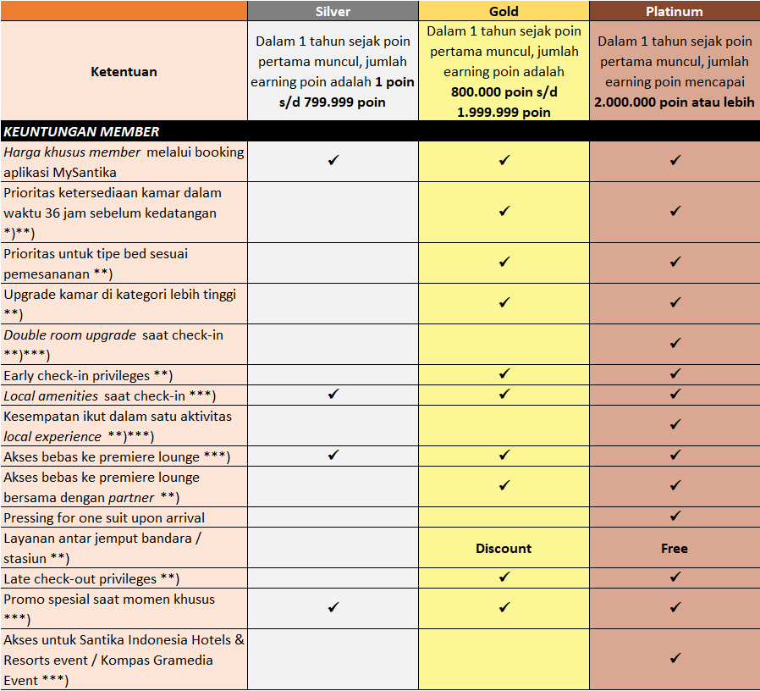
Syarat & Ketentuan Anggota MyValue:
Anggota harus mencapai skor minimum yang diperlukan untuk setiap level dalam satu tahun. Hanya poin Santika Indonesia Hotels & Resorts (Room & Food Beverages) yang akan dikenakan biaya. Nilai poin dari outlet lain tidak valid. Validitas tingkat keanggotaan dimulai dengan poin kumulatif dengan nilai total yang sesuai dengan tingkat. Tingkat keanggotaan berlaku selama satu tahun. Jika anggota tidak mencapai tingkat keanggotaan yang sama dalam tahun berikutnya, tingkat keanggotaan akan disesuaikan dengan penjualan satu tahun (tingkatnya mungkin lebih rendah atau tidak sama sekali).
Gambar 4. Tampilan Aplikasi Bagian Pendaftaran

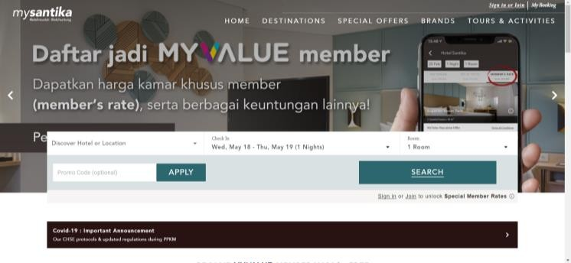
Selain aplikasi My Value yang merupahan aplikasi membership/loyalitas tersebut Santika Indonesia Hotel & Resort juga memiliki aplikasi reservasi kamar Bernama My Santika yang juga dapat digunakan di seluruh unit hotel dibawah naungan Santika Indonesia Hotel & Resort. Aplikasi ini juga memiliki keuntungan untuk para tamu yang memesan kamar melalui aplikasi ini seperti, tamu member My Value yang memesan kamar melalui aplikasi My Santika ini akan mendapatkan benefit Free upgrade satu tingkat di atas kamar yang di pesan. Sebagai contoh, jika tamu memesan kamar Superior dengan harga Rp 614.000, tamu tersebut akan mendapatkan upgrade kamar 1 tingkat di atas nya yaitu kamar Deluxe tanpa biaya tambahan. Perlu di sampaikan bahwa program free upgrade tersebut juga terdapat syarat dan ketentuan seperti melihat Kembali ketersediaan kamar.

Dengan adanya pandemic Covid-19 yang terjadi pada saat ini, industry hotel amat sangat terdampak dari segi pemasukan hotel dan juga tingkat hunian kamar. Para pelaku usaha industri perhotelan harus kian berinovasi untuk menarik pelanggan untuk datang menginap. Dalam hal ini Santika Indonesia Hotel & Resort menciptakan aplikasi My Value & My santika dengan memberikan berbagai promosi menarik sebagai media promosi dan penarik pelanggan untuk datang menginap di seluruh unit hotel.
Dalam proses pencarian data mengenai “Optimalisasi Aplikasi Berbasis Web Dalam Upaya Promosi dan Meningkatkan Tingkat hunian Kamar pada Santika Premiere Dyandra Hotel & Convention” ini, penulis juga menyebarkan kuesioner kepada para pengguna aplikasi My Value dan My santika untuk melihat seberapa efektif media tersebut menjadi media promosi untuk meningkatkan tingkat hunian kamar. Hasil yang di peroleh adalah para responden merasa puas atas kinerja aplikasi baik tampilan aplikasi, cara penggunaan dan juga berbagai promo yang di tawarkan di dalam aplikasi tersebut dan membuat para responden terdorong untuk datang menginap di Santika Premiere Dyandra Hotel & Convention Medan. Hal tersebut dapat ditarik kesimpulan bahwa media pemasaran digital aplikasi berbasis web My Santika dan juga My Value sangat efektif sebagai media promosi dan juga meningkatkan tingkat hunian kamar, strategi yang dilakukan adalah dengan memberikan berbagai benefit dan juga promo-promo menarik kepada para tamu sehingga para tamu tertarik untuk menginap di hotel tersebut dan secara tidak langsung dari aplikasi berbasis web ini juga dapat membuat para tamu merasa loyal kepada hotel tersebut.

Adapun untuk menjadi ke anggotaan My Value dan My Santika ini berikut merupakan tahap-tahap yang dapat di lakukan :
- Tamu mengunduh aplikasi My Value & My Santika yang dapat di unduh pada Play Store ataupun Play Store.
- Setelah ter-unduh tamu harus mendaftar dengan memasukkan email yang aktif, nama lengkap sesuai KTP, nomor telepon aktif, dan memasukkan password.
- Masukkan kode referral jika ada.
- Lalu klik daftar.

Gambar 5. Tampilan Aplikasi Bagian Pendaftaran
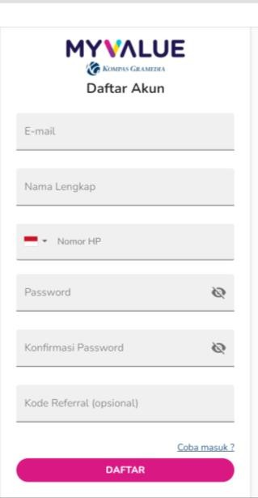
Jika telah selesai melakukan pendaftaran tamu dapat melihat poin dan status ke anggotaan di dalam aplikasi tersebut. Untuk mendapatkan poin, beritahukan kepada receptionis bahwa anda adalah member my value, receptionis akan memintnomor telepon yang digunakan pada saat mendaftar dan silahkan cek apakah poin tersebut telah masuk.

Penutup
Santika Premiere dyandra Hotel & convention Medan yang dikelola oleh santika Indonesia hotel & resort menggunakan program membership atau loyalitas melalui aplikasin berbasis web utnuk menigkakan tingkat hunian kamar sebagai pendorong dan pembangkit industry perhotelan yang selama beberapa tahun ini lesu diterpa pandemic covid-19. Dalam program Membership tersebut para member diberikan berbagai kemudahan dan keuntungan seperti point yang dapat digunakan sebagai transaksi pembelian produk diseluruh unit hotel dibawah naungan Santika Indonesi Hotel & Resort,berbagai promosi produk, potongan harga, baik kamar, makanan dan minuman, entertainment dan juga potongan pada gerai Gramedia di seluruh Indonesia. Program Membership ini memberikan dampak positif pada hotel yaitu, meningkatnya tingkat hunian kamar dan pemasukan perusahaan.

Daftar Pustaka

Anggarini, D. T. (2021). Upaya Pemulihan Industri Pariwisata Dalam Situasi Pandemi Covid -19. Jurnal Pariwisata, 8(1), 22–31. https://doi.org/10.31294/par.v8i1.9809
Bahagia, B., Mangunjaya, F. M., Anna, Z., Wibowo, R.-, & Noor, M. S. I. (2021). Local Knowledge of Cipatat Kolot on the Climate Adaptation: Seed, Organic Fertilizer, and Harvest Processing. Patanjala: Journal of Historical and Cultural Research, 13(1), 1. https://doi.org/10.30959/patanjala.v13i1.721
Casteranita, V., Septanto, H., & Djati, I. D. (2020). Design of Social Media-based Virtual Tour Through Personas. 2020 6th International Conference on Interactive Digital Media (ICIDM), 1–6. https://doi.org/10.1109/ICIDM51048.2020.9339666
Creswell, J. W. (2018). Penelitian Kualitatif & Desain Riset: Memilih di antara Lima Pendekatan (diterjemahkan dari Qualitative Inquiry & Research Design: Choosing Among Five Approach, Third Edition). In Pustaka Pelajar (3rd ed., Vol. 3, Issue 1). Pustaka Pelajar.
Denny, A., Liyushiana, Sinaga, J. F. A., Jekson, & Wulandani, I. (2021). PELATIHAN TATA KELOLA PARIWISATA DENGAN PENDEKATAN CHSE BAGI PELAKU PERHOTELAN DI KOTA MEDAN. Kumawula: Jurnal Pengabdian Kepada Masyarakat, 4(2), 292–299. https://doi.org/https://doi.org/10.24198/kumawula.v4i2.32624
Ekp, A. G., Unsyiah, F. E. B., Darussalam, K., Aceh, B., Covid, P., & Indonesia, D. I. (2020). Merespon Nalar Kebijakan Negara Dalam Menangani Pandemi Covid 19 Di Indonesia. Jurnal Ekonomi Dan Kebijakan Publik Indonesia, 7(1), 36–53. https://doi.org/10.24815/ekapi.v7i1.17370
Ernestivita, G., & Subagyo. (2020). Media Promosi Produk UMKM dengan Menggunakan EPIC Model. Efektor, 7(1), 1–14. https://doi.org/10.29407/e.v7i1.14336
Febriandiny, C., Husniati, R., Pembangunan, U., & Veteran, N. (2022). Pengaruh Budaya Organisasi , Kepuasan Kerja , dan Gaya Kepemimpinan terhadap Motivasi Kerja Karyawan pada Hotel Mega Anggrek Jakarta di Masa Pandemi Covid 19. 6(April), 1990–2004.
Kinasih, B. S., & Albari, A. (2012). Pengaruh Persepsi Keamanan dan Privasi terhadap Kepuasan dan Kepercayaan Konsumen Online. Jurnal Siasat Bisnis, 16(1). https://doi.org/10.20885/jsb.vol16.iss1.art3
Kurtuluş, A. (2013). The effects of web-based interactive virtual tours on the development of prospective mathematics teachers’ spatial skills. Computers and Education, 63, 141–150. https://doi.org/10.1016/j.compedu.2012.11.009
Miles, M. B., Huberman, A. M., & Saldana, J. (2014). Qualitative Data Analysis: A Method Sourcebook (Edition 3). SAGE Publications, Inc.
Pratiwi, R., Rama, R., & Sulistiyanti, N. (2021). Building the Trust for The Tourism Destination Resiliency in New Normal Society (The Role Of Wellness Tourism System). IKRA-ITH Humaniora, 5(1), 140–148. https://journals.upi-yai.ac.id/index.php/ikraith-humaniora/article/download/931/722
Rungkat, A. R. (2021). Pengaruh Fasilitas Protokol Cleanliness, Health, Safety, Dan Environmental Sustainability Terhadap Kepuasan Wisatawan Di Bukit Kasih [UNIVERSITAS KATOLIK DE LA SALLE MANADO]. http://repo.unikadelasalle.ac.id/id/eprint/2055
Sugi Rahayu, M. P., Si, M., Utami, D., Nur, K., & Fitriana, M. P. A. (2015). Pengembangan Pariwisata Berbasis Masyarakat (Community Based Tourism) Di Kabupaten Kulon Progo Daerah Istimewa Yogyakarta. APRIL. http://eprints.uny.ac.id/36336/%5Cnhttp://eprints.uny.ac.id/36336/1/Sugi Rahayu_HB_2015.pdf%5Cnhttp://eprints.uny.ac.id/36336/%5Cnhttp://eprints.uny.ac.id/36336/1/Sugi Rahayu_HB_2015.pdf
Sugiyono, D. (2013). Metode penelitian pendidikan pendekatan kuantitatif, kualitatif dan R&D.
Susilawati, S., Falefi, R., & Purwoko, A. (2020). Impact of COVID-19’s Pandemic on the Economy of Indonesia. Budapest International Research and Critics Institute (BIRCI-Journal): Humanities and Social Sciences, 3(2), 1147–1156. https://doi.org/10.33258/birci.v3i2.954
Wibowo, A. (2021). The Development of Organic Tourism Villages Based on Participation and Local Wisdom in Indonesia. In E3S Web of Conferences (Vol. 232). https://doi.org/10.1051/e3sconf/202123204004

